Planlægningsmodel

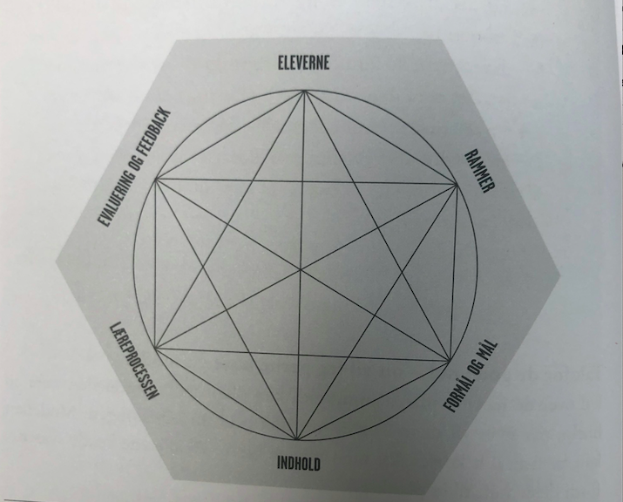

Navn på forløb:_________________________________________________

1. Eleverne – og deres forudsætninger for at blive undervist
Hjælpespørgsmål:
- Hvem er eleverne? Hvilke klassetrin/forløb/fag
- Hvad kan og ved de i forvejen om emnet?
- Hvilke individuelle forskelle er der på elevernes niveau?
- Hvordan kan du danne relationer til eleverne?
- Hvordan kan du få eleverne til at danne relationerne til hinanden?

2. Rammerne – der kan påvirke undervisningen
- Hvor mange elever er der i klassen?
- Hvor lang tid er der til rådighed?
- Hvilke formelle krav er der til indhold/test?
- Hvilke hjælpemidler/materialer er der – manuelle eller digitale?
- Hvilke muligheder har du og elevene for forberedelse?
- Hvordan kan du organisere klasserummet bedst muligt med hensyn til bordopstilling m.v.

3. Formål og mål – hvad er hensigten med undervisningen?
- Hvad er det/de overordnede formål og mål med undervisningen?
- Måske skal der være både målpinde og læringsmål ind.
- Hvad skal eleverne (lære)kunne når de er færdige
- Hvad skal eleverne vide og kunne efter endt undervisning?
- Hvordan synliggør og afstemmer du formål og mål med eleverne?

4. Indhold – udvælgelse af det faglige stof
- Hvilket indhold er allerede fastlagt som pensum?
- Hvilke undervisningsmaterialer er allerede tilgængeligt?
- Hvad skal indgå i undervisningen for, at det hænger sammen med undervisningens formål og mål?
- Hvordan er indholdet vægtet, så eleverne bruger tid på det vigtigste?
- Hvad er de vigtigste argumenter for, at eleverne skal arbejde med et givent indhold?
- Hvordan motiver indholdet eleverne?
- Hvad får eleverne ud af at lære det? Hvorfor er det vigtigt set fra henholdsvis et lærer- og elevperspektiv?
- Hvordan kan undervisningens indhold være meningsdannende for eleverne?

5. Læreprocessen – metoder og arbejdsformer
- Hvordan sikrer du variation i undervisningen? Hvilke metoder vælger du?
- Hvordan vægtes lærercentrerede og elevcentrerede aktiviteter?
- Hvad gør du helt konkret for at skabe en stærk start i den første del af undervisningen?
- Hvordan samler du op på forløbet, dagen eller timens undervisning og læring til slut?
- Hvilke lærerroller planlægger du at anvende undervejs i undervisningen?
- Hvordan kan du skifte mellem at være henholdsvis spørgende, instruerende, rådgivende og foredragende?

6. Evaluering og feedback – hvordan er det gået, og hvad har eleverne lært?
- Hvordan samler du op på undervisningen og elevernes læring undervejs?
- Hvordan vurderer du sammen med eleverne, hvad de har fået ud af undervisningen?
- På hvilke måder undersøger I, hvordan ud og eleverne er kommet i retning af formål og mål med undervisningen?
- Hvilke formelle krav er der til evaluering eller test?
- Hvilke metoder kan du anvende til evaluering af form og resultat?
- Hvordan tydeliggør du al den læring, som er svær at måle eller sætte ord på?

